集まれ！森林のなかまたち
森林環境教育・安全作業技術者養成講習会
「安全な伐採技術 チェーンソーワーク・ツリークライミング体験編」
福岡県森林環境税の取り組みなどにより、県民の森林への関心がますます高まっています。最近では、チェーンソーを使用する森林ボランティア活動も増えています。
そこで、森林内の活動を安全に指導できる技術者を育成するために、ツリークライミング体験を通して安全管理を学ぶとともに、チェーンソーワークを修得する講習会を開催します。

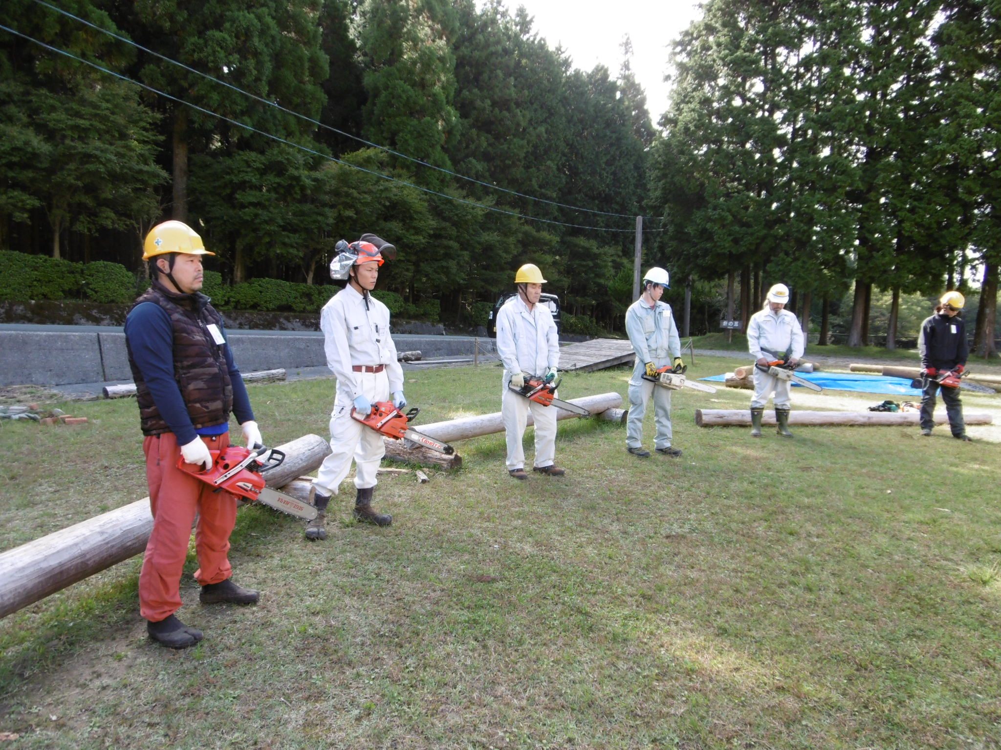

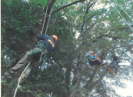

日時：平成２９年１０月５日（木）10:00受付
～１０月６日（金）15:30解散 1泊2日
場所：福岡県農林業総合試験場 資源活用研究センター内
林業機械庫及び山本試験林など（久留米市山本町豊田1438-2）
募集人員：２０名 申込期限 平成２９年９月２５日（定員になり次第締切ます）
募集対象：県内の林業従事者等（森林内活動で指導的立場になる人、なりたい人）
受講料：無料（但し、食費等3,000円 の実費負担をお願いします）
主催 福岡県林業研究グループ連合会
お問い合わせ 福岡県林業研究グループ連合会 事務局
（福岡県資源活用研究センター内：担当 橋川）TEL 0942-45-7868 FAX 0942-45-7901
林業研究グループとは、森林を所有している人、林業に携わっている人、森林や林業に関心にある人などが集まって、情報交換や林業の技を極めるために研鑽、習得、学習活動を行っている団体です。
この行事は、平成２９年度福岡県森林づくり活動公募事業採択事業です。
ＦＡＸ ０９４２－４５－７９０１ 福岡県林業研究グループ連合会 事務局
森林環境教育・安全作業技術者養成講習会申込書
平成２９年10月５日（木）～１０月６日（金）、福岡県林業研究グループ連合会主催の
森林環境教育・安全作業技術者養成講習会に申し込みます。
（ふりがな）  氏名 | （ ） |  | 年齢
住所 | 〒
電話番号  ＦＡＸ番号 | ー －  ー －
チェーンソーの経験年数 | 年 | ツリークライミング経験 |  | 有 ・ 無
所属団体等
備考
※ 講習日程（予定 カリキュラムについては変更することがあります）
1日目 10:00 受付
10:30 開講式・オリエンテーション
10:50 チェーンソーﾜｰｸ基礎講義
11:30 チェーンソーの目立て等実習
12:00 （昼食）
13:00 チェーンソー丸太切り・立木伐採・機械清掃等
17:00 資材片付け等
18:00 （夕食）
19:00 安全技術の意見交換会
(宿泊) センター研修宿泊棟
２日目 6:30 起床、朝食
8:30 ツリークライミング講義
9:30 ロープワーク実習・ロープセット見学など
12:00 （昼食）
13:00 ツリークライミング体験
15:00 閉講式、解散（15:30）予定

※ 伐採作業ができる服装・装備、ヘルメット、手袋、チェーンソー、水筒、など
なお、チェーンソーお持ち方はご持参ください。その他用具（クサビ、ロープなど）は準備します。
※ 主催者にて最低限の傷害保険に加入します。申込書は、もれなくご記入ください。
※ 1日目昼食、夕食、2日目朝食、昼食及びリネン代として3,000円を頂きます。
- 小雨決行とします。雨合羽や防寒具をご用意ください。荒天の場合は日程を変更します。
- 1週間前までに詳細をお知らせします。

